工 作 日 志

呈报部门：软件部 地点：公司办公室

报告时间：2022年10月18日 天气：晴 报 告 人：张子龙 审 阅 人：徐总、单总、王经理、何经理、林主任、卢崇毅

主 题：工作日志

1. **今日工作情况：**

1、今天看了下昨天智安小区平台上告警记录中不需要的布控任务是否删除。昨天下午有段时间在这个页面中查看不到数据。没有告警布控任务。今天已经做好了数据的处理。

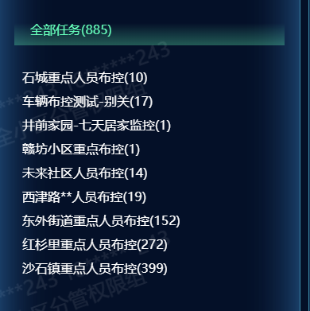

2、今天王经理给了一份江南宋城的检测报告。里面有一份漏洞报告，王经理安排我们进行修复。首先我们根据文件的说明，下载了一份修复补丁wolfSSL。之后远程到IP192.168.101.216服务器后发现有人在使用，即这个服务器的修复我们就没进行了。

3、之后我们尝试进行其他IP的连接，但是都连接不上，有一些服务器是Windows操作系统的，有一些则是Linux的。肖工说这些问题几乎都是出在MySQL上，我们可以先升级一下MySQL。

4、由于没有进行过MySQL的升级，因为要考虑到数据的不变动。于是我们在网上寻找升级教程，由于没有进行实践，我们也没有将其总结成文档，记录下来。只保存了对应链接网址。如果可行，就将这部分做成文档。



1. **明日工作计划：**

完成有关任务安排，完成疫情采样点巡检，进行江南宋城漏洞修复。

**三、剩余工作及遗留问题：**

**四、上级审批意见：**

**张子龙 日期：2022-10-18**